Laboratorio 4: Bases de datos y consultas SQL
_____________________________________________________
Austral Editores
Universidad Técnica Federico Santa María
Departamento de Industrias

Asignatura: ICN292 Sistemas de Información para la Gestión
Estudiante: Montserrat Dimas Álvarez
Fecha: 7 de noviembre 2026
Repositorio GitHub: https://github.com/montsedimas-web/ICN292-Laboratorio-4

Consultas SQL
Consulta 1: Autores de otros países
Se consultan los autores cuyo país es distinto de Chile, incluyendo aquellos que no tienen un país registrado, y se ordenan alfabéticamente por nombre.
SELECT nombre, genero
FROM autores
WHERE pais <> 'Chile' OR pais IS NULL
ORDER BY nombre;
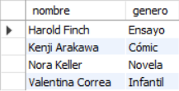

La condición pais <> 'Chile' selecciona los países distintos de Chile, pero no incluye los valores NULL, ya que estos representan información desconocida; por ello, se incorpora OR pais IS NULL.

Consulta 2: Libros según número de páginas
Se seleccionan los libros que tienen entre 190 y 220 páginas, incluyendo ambos valores, y se ordenan de menor a mayor número de páginas.
SELECT titulo, paginas
FROM libros
WHERE paginas BETWEEN 190 AND 220
ORDER BY paginas ASC, titulo ASC;
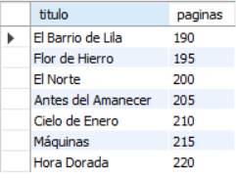

Consulta 3: Resumen del catálogo
Se obtiene un resumen general del catálogo, considerando la cantidad de libros, los ejemplares vendidos, el promedio de páginas, el año de publicación más antiguo y la menor cantidad de ejemplares vendidos.
SELECT COUNT(*) AS numero_libros,
SUM(ejemplares_vendidos) AS total_ejemplares,
AVG(paginas) AS promedio_paginas,
MIN(anio) AS anio_mas_antiguo,
MIN(ejemplares_vendidos) AS menor_venta
FROM libros;

Consulta 4: Géneros literarios
Se identifican los géneros literarios registrados en la tabla de autores, sin repetir aquellos que aparecen más de una vez y ordenándolos alfabéticamente.
SELECT DISTINCT genero
FROM autores
ORDER BY genero ASC;
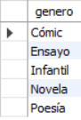

Consulta 5: Autores con más de un libro publicado en 2024
Se relacionan las tablas de autores y libros para identificar a quienes publicaron más de un libro durante 2024, indicando la cantidad correspondiente.
SELECT a.nombre, COUNT(*) AS cantidad_libros
FROM autores AS a
JOIN libros AS l ON a.id_autor = l.id_autor
WHERE l.anio = 2024
GROUP BY a.id_autor, a.nombre
HAVING COUNT(*) > 1
ORDER BY a.nombre;
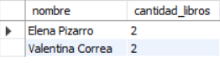

Consulta 6: Libros con mayores ventas en 2024
Se seleccionan los tres libros publicados en 2024 que superan los 2.000 ejemplares vendidos, ordenados desde la mayor hasta la menor cantidad.
SELECT titulo, ejemplares_vendidos
FROM libros
WHERE anio = 2024 AND ejemplares_vendidos > 2000
ORDER BY ejemplares_vendidos DESC, titulo ASC
LIMIT 3;
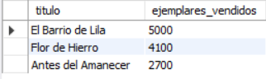

Consulta 7: Registro y eliminación de un libro
Se incorpora el libro Papel Mojado, de Rodrigo Bahamonde, con 260 páginas, 50 ejemplares vendidos y año de publicación 2024. Posteriormente, se consulta el registro para comprobar su incorporación y se elimina de la base de datos.
- Inserción del libro
INSERT INTO libros (id_autor, titulo, paginas, ejemplares_vendidos, anio)
VALUES (3, 'Papel Mojado', 260, 50, 2024);
Consulta previa a la eliminación
SELECT titulo, paginas, ejemplares_vendidos, anio
FROM libros
WHERE titulo = 'Papel Mojado' AND id_autor = 3;
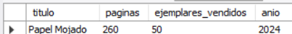

- Eliminación del libro
DELETE FROM libros
WHERE titulo = 'Papel Mojado' AND id_autor = 3 AND anio = 2024;
Consulta posterior a la eliminación
SELECT titulo, paginas, ejemplares_vendidos, anio
FROM libros
WHERE titulo = 'Papel Mojado' AND id_autor = 3;
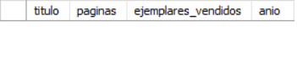
Consulta 8: Actualización de ejemplares vendidos
Se actualiza la cantidad de ejemplares vendidos del libro Cielo de Enero, aumentando en 100 unidades el valor registrado originalmente.
- Consulta previa a la actualización
SELECT titulo, ejemplares_vendidos
FROM libros
WHERE titulo = 'Cielo de Enero' AND id_autor = 1;
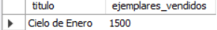
- Actualización de los ejemplares vendidos
UPDATE libros
SET ejemplares_vendidos = ejemplares_vendidos + 100
WHERE titulo = 'Cielo de Enero' AND id_autor = 1;
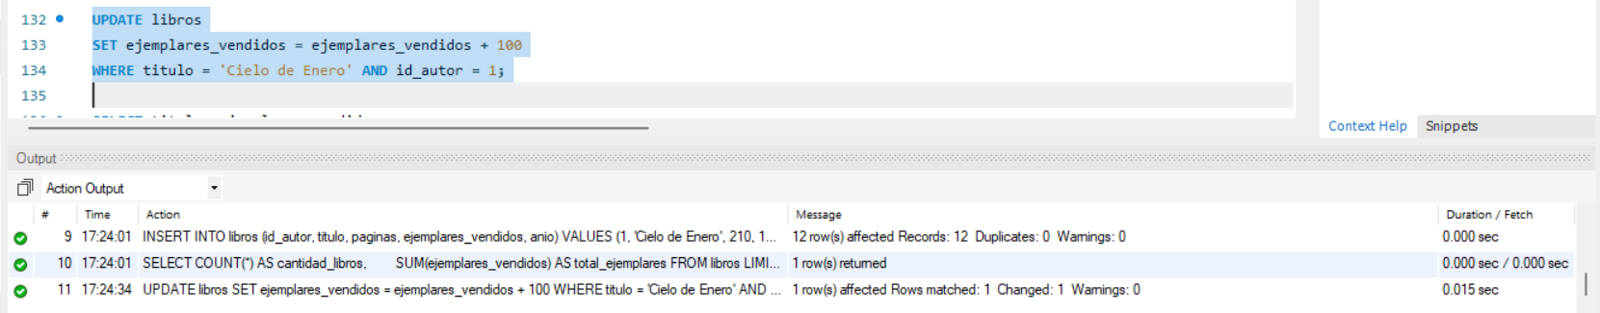
- Consulta posterior a la actualización
SELECT titulo, ejemplares_vendidos
FROM libros
WHERE titulo = 'Cielo de Enero' AND id_autor = 1;
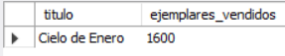

Consulta 9: Libros y sus colecciones
Se registran dos colecciones y se asignan los doce libros del catálogo a una de ellas. Posteriormente, se relacionan ambas tablas para obtener el título de cada libro, su colección y la fecha de publicación correspondiente.
- Registro de colecciones
INSERT INTO colecciones (titulo, fecha_publicacion) VALUES
('Narrativa Austral', '2024-01-15'),
('Horizontes Literarios', '2023-03-20');

- Asignación de los libros a sus colecciones
UPDATE libros
SET id_coleccion = 1
WHERE id_libro IN (1, 2, 3, 8, 9, 10);
UPDATE libros
SET id_coleccion = 2
WHERE id_libro IN (4, 5, 6, 7, 11, 12);

- Consulta de libros y colecciones
SELECT l.titulo AS libro,
c.titulo AS coleccion,
c.fecha_publicacion
FROM libros AS l
JOIN colecciones AS c ON l.id_coleccion = c.id_coleccion
ORDER BY l.titulo;
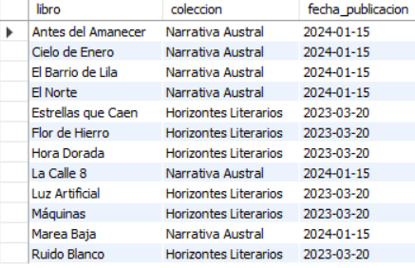

Consulta 10: Pagos realizados a los autores
Se registran tres pagos, dos de ellos correspondientes a una misma autora. Posteriormente, se consulta el detalle de los pagos realizados y se calcula el monto total recibido por cada autor.
- Registro de los pagos
INSERT INTO pagos (id_autor, fecha_pago, monto) VALUES
(1, '2024-05-10', 150000.00),
(1, '2024-08-15', 85000.00),
(4, '2024-09-20', 120000.00);

- Detalle de los pagos
SELECT a.nombre AS autor,
p.fecha_pago,
p.monto
FROM pagos AS p
JOIN autores AS a ON p.id_autor = a.id_autor
ORDER BY a.nombre, p.fecha_pago;
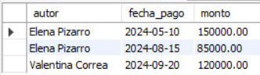
- Total pagado por autor
SELECT a.nombre AS autor,
COALESCE(SUM(p.monto), 0) AS total_pagado
FROM autores AS a
LEFT JOIN pagos AS p ON a.id_autor = p.id_autor
GROUP BY a.id_autor, a.nombre
ORDER BY a.nombre;


